Des projets de construction imprimés en toute sécurité avec le système de chaînes porte-câbles igus dans une imprimante 3D XXL
Câbles chainflex et chaînes porte-câbles tridimensionnelles garantissent un fonctionnement fiable même dans de petits rayons de courbure

La société néerlandaise Aectual est spécialisée dans les projets d'architecture peu ordinaires. Ses concepts de boutiques uniques en leur genre, ses escaliers en béton aux formes futuristes ou encore ses façades modernes, elle les réalise à l'aide de son imprimante 3D XXL. Pour le fonctionnement fiable du robot « dans le noir », les ingénieurs ont choisi des câbles chainflex ultra souples dans une chaîne porte-câbles triflex R à système de rappel pneumatique. Dans l'axe 7, c'est une chaîne porte-câbles E4/light qui alimente le robot en énergie et en données.

Les projets de la société néerlandaise Aectual sont uniques en leur genre, modernes et fonctionnels. L'entreprise fabrique des revêtements de sol, des murs et des escaliers sur mesure qui créent une atmosphère très particulière. Aectual parvient à mettre en pratique les rêves les plus fous des designers, des développeurs de projets, des maîtres d'œuvre et des architectes. Ces œuvres d'art imprimées, on les trouve par exemple à l'aéroport Shiphol d'Amsterdam. 2.000 m² de revêtement au sol avec système de guidage tactile ornent le hall de l'aéroport. Les façades et les éléments intérieurs sont fabriqués avec une imprimante-robot XXL. C'est l'une des plus grosses imprimantes de ce type en Europe et la seule capable de fonctionner en mode « dans le noir » (donc aussi à distance sans accès au serveur). Sa vitesse d'impression, qui peut atteindre un demi-mètre par seconde, est elle aussi exceptionnelle. La technologie d'extrusion d'Aectual est intégrée directement au robot. Le granulé composé de matériau à base biologique ou recyclé est mis en fusion dans l'extrudeuse puis amené directement à la buse d'impression par une vis. L'extrudeuse utilise différentes sortes de capteurs et de composants en mouvement. Le positionnement des câbles d'alimentation en électricité et en signaux analogiques et numériques s'est avérée particulièrement compliquée. Les nombreux câbles devaient être placés de manière aussi compacte et aussi solide que possible afin de maintenir l'exploitation «dans le noir ». Le système de protection des câbles requis a été fourni sous forme de chaînes porte-câbles et de câbles par le spécialiste des plastiques en mouvement igus.
Un guidage sûr des câbles le long du robot grâce au système de rappel
«Les câbles pour robots chainflex nous ont permis d'améliorer notre système en termes de propreté, de fiabilité et d'efficacité. Tous les câbles ont les mêmes connecteurs, ce qui simplifie le remplacement lors de l'entretien. L'échange simple des câbles nous permet d'équiper nos extrudeuses d'autres outils de fabrication à l'avenir », explique Hedwig Heinsman, co-fondateur et directeur commercial d'Aectual. Tous les câbles sont guidés de manière sûre dans une chaîne porte-câbles triflex R. Cette chaîne porte-câbles a été mise au point pour les applications tridimensionnelles sur les robots. Elle veille à ce que les câbles ne se vrillent pas et ne cassent pas. Pour le rappel des faisceaux au niveau de la tête du robot, Aectual a opté sur un système de rappel pneumatique (RSP). « Ainsi, nous garantissons un guidage sûr des câbles et tuyaux même en présence de bras de gros diamètre et de mouvements très complexes », explique Teddy Hadjali,, Responsable Projets e-chain chez igus France. « L'utilisation d'un vérin pneumatique permet d'avoir des forces de rappel réglables en continu et en fonction de l'application. » Aectual ne fait pas seulement appel à des « plastiques en mouvement » igus pour les six axes du robot, les ingénieurs utilisent également une chaîne porte-câbles E4/light pour le mouvement des câbles d'alimentation du robot qui suit l'axe 7. Cette chaîne se distingue par un faible poids, un espace intérieur généreux et un prix intéressant.

Cliquer ici pour découvrir la vidéo sur les impressions 3D de la société Aectual.
Légendes :

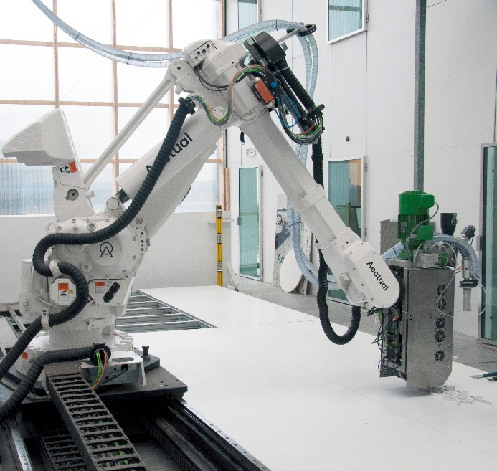
Photo PM4021-1
Une chaîne porte-câbles triflex R dotée de câbles chainflex permet à l'imprimante 3D XXL de fonctionner de manière fiable. Le système de rappel triflex RSP veille quant à lui à ce que la chaîne ait toujours la bonne longueur. Une chaîne porte-câbles E4/light guide les câbles dans l'axe 7. (Source : Aectual)

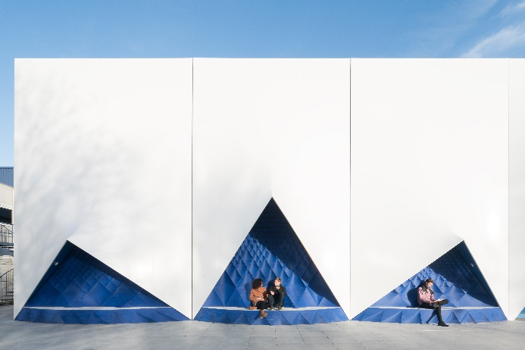
Photo PM4021-2
L'imprimerie fabrique des produits originaux pour l'aménagement intérieur et l'architecture, dont des cloisons et des panneaux de façade, des systèmes de protection et de façade. (Source : Ossip)
igus® France, située à Fresnes en Ile de France, est la filiale commerciale du groupe allemande igus® qui développe et produit des plastiques en mouvement. Ces polymères hautes performances sans graisse améliorent la technicité et réduisent les coûts dans toutes les applications dynamiques. igus est leader mondial sur les marchés des chaînes porte-câbles, des câbles ultra-souples ainsi que des paliers lisses, des guidages linéaires, des rotules lisses et des roulements en tribo-polymères. En 2020, igus® France a réalisé un chiffre d’affaires de plus de 18 millions d’euros et le groupe, dont les siège est situé à Cologne en Allemagne, a atteint un chiffre d'affaires de 727 millions d'euros. Les recherches effectuées dans le plus grand laboratoire de tests du secteur sont source d'innovations constantes et de sécurité accrue pour les utilisateurs. 234.000 références sont disponibles sur stock et leur durée de vie peut être calculée en ligne. Au cours des années passées, l'entreprise a aussi connu une expansion par le biais de nouvelles gammes de produit, par exemple pour les roulements à billes, les réducteurs pour la robotique, l'impression 3D, la plateforme RBTX pour la robotique lean et les plastiques intelligents pour l'industrie 4.0. Le programme de recyclage de chaînes porte-câbles usagées « chainge » ainsi que l'investissement dans une entreprise qui retransforme en pétrole des déchets en plastique (Plastic2Oil) comptent parmi ses principales contributions dans le secteur de l'environnement.

Contact presse :
igus® SARL – Nathalie REUTER
01.49.84.98.11 nreuter@igus.net
www.igus.fr/presse

49, avenue des Pépinières - Parc Médicis - 94260 Fresnes
Tél.: 01.49.84.04.04 - Fax : 01.49.84.03.94 - www.igus.fr

Les Termes “igus, chainflex, CFRIP, conprotect, CTD, drylin, dry-tech, dryspin, easy chain, e-chain systems, e-ketten, e-kettensysteme, e-skin, flizz, iglide, iglidur, igubal, manus, motion plastics, pikchain, readychain, readycable, speedigus, triflex, plastics for longer life, robolink et xiros“ sont des marques protégées en République Fédérale d'Allemagne et le cas échéant à niveau international.

